Pressmeddelande

*Cykelkartan – för alla som älskar att cykla*

*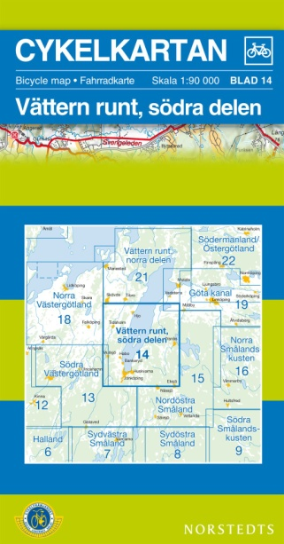*

*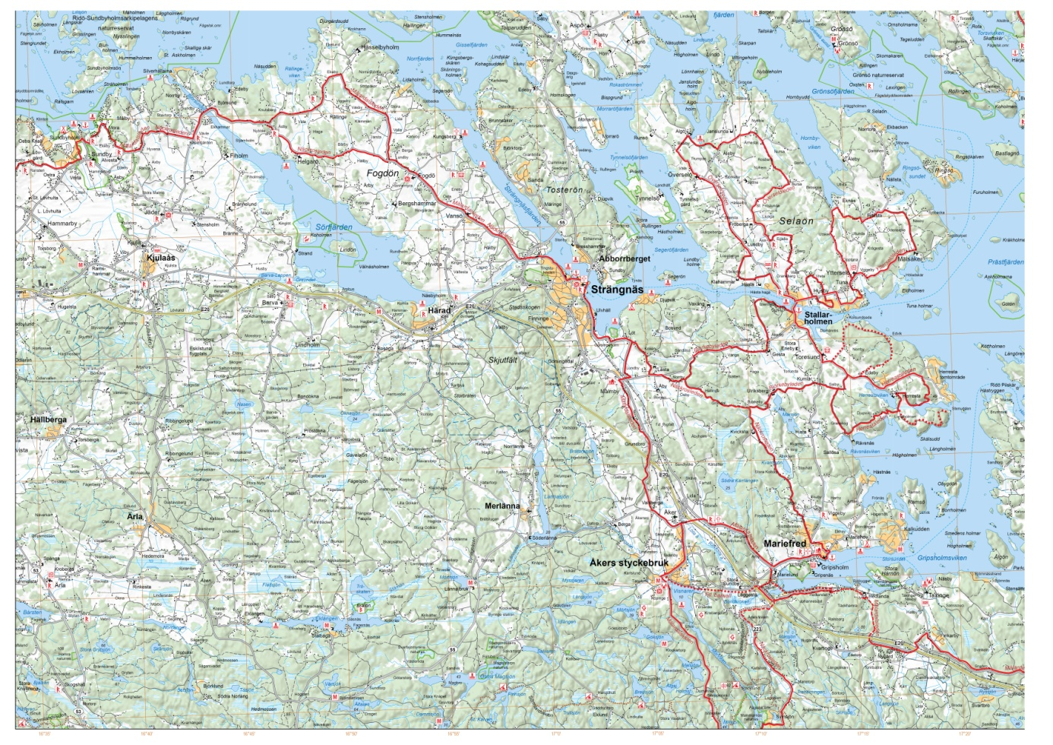*

Cykelkartan är en helt ny serie kartor om 30 blad framtagna i samarbete med Cykelfrämjandet. Kartorna visar och ger förslag på lämpliga cykelvägar i Sverige. Kartserien täcker hela södra Sverige och området runt Siljan i Dalarna.  
  
Kartorna är detaljerade och ett urval av cykelleder är tydligt markerade. Även cykelledernas underlag, grus eller asfalt, redovisas i kartan.

De innehåller också information om sevärdheter, rastplatser, badplatser och mycket mer. Dessutom finns telefonnummer och webbadresser till turistbyråer inom det aktuella kartbladet. Teckenförklaringen är på tre språk - svenska, engelska och tyska.  
  
Kartorna har ett lätthanterligt format och är tryckta på ett fukt- och vädertåligt FSC-märkt papper. Perfekta att ta med på cykelturen.

Serien Cykelkartan är producerad av Norstedts Kartor.

Hitta mer information på cykelkartan.se eller kontakta Monica Östlin, Marknadsförare Kartor, [monica.ostlin@norstedts.se](mailto:monica.ostlin@norstedts.se) tel 070 – 642 17 73